＜汎用型成績処理システム＞

- 汎用成績集計処理 レイアウト第１行に罫線コード番号(0～4)を入力後、
修復コマンドを選択する。
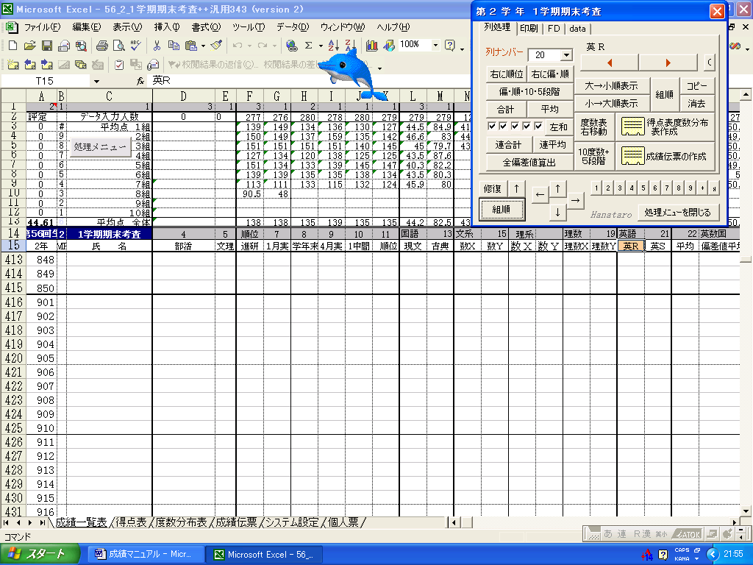

②自動取り込み設定
各教科の定期考査データを自動にこのブックに取り込みます。
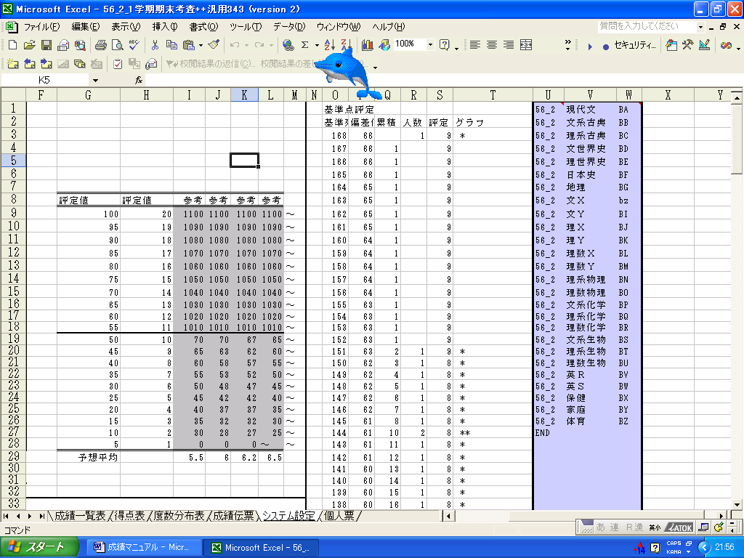

③回生比較付き 度数分布表
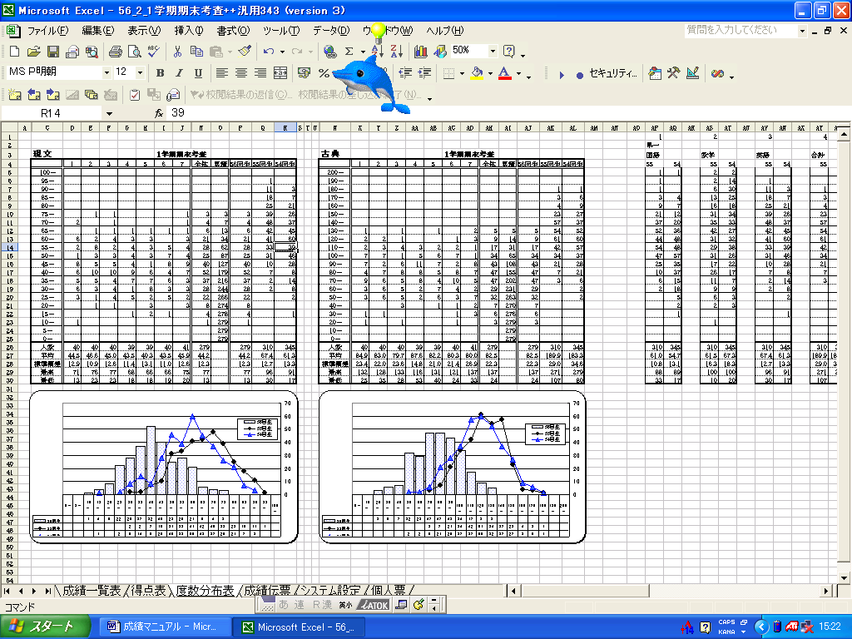

④成績一覧表作成
教科のデーターの自動取り込み
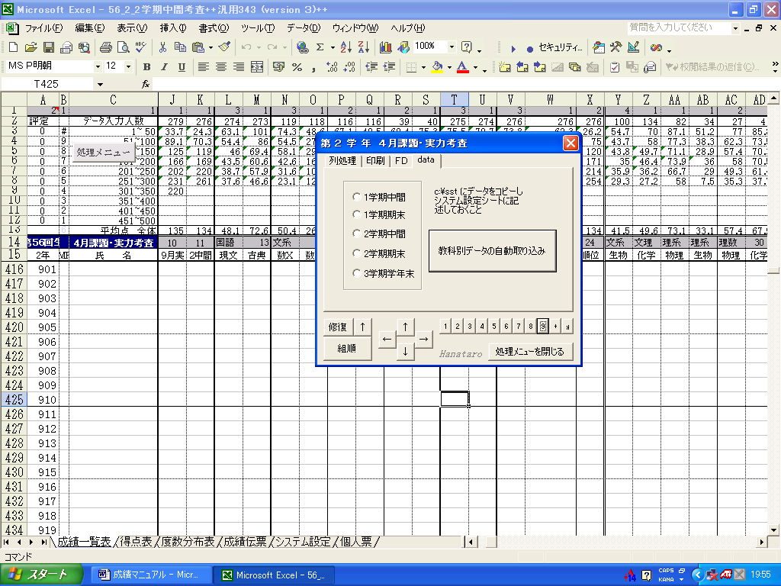

⑤ 個人票のレイアウト
成績個人票をレイアウト後、シート上での設定から個人票が出力できます。
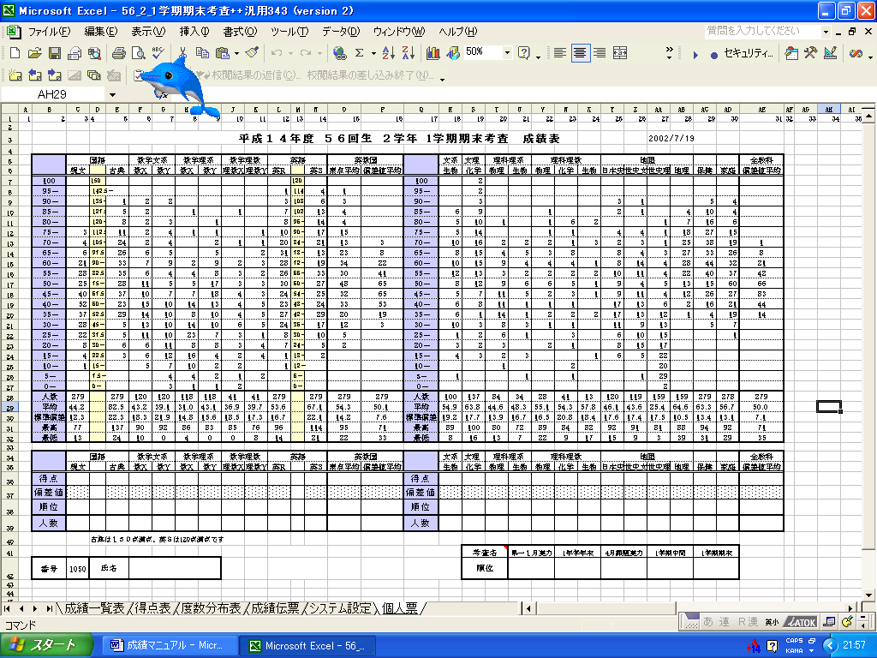

⑥ 個人票作成 データーのコピー先等の設定を行います。
